МИНОБРНАУКИ РОССИИ

# САНКТ-ПЕТЕРБУРГСКИЙ ГОСУДАРСТВЕННЫЙ

ЭЛЕКТРОТЕХНИЧЕСКИЙ УНИВЕРСИТЕТ «ЛЭТИ» ИМ. В.И. УЛЬЯНОВА (ЛЕНИНА)

Кафедра информационных систем

ПРАКТИЧЕСКАЯ РАБОТА №3

по дисциплине «Объектно-ориентированное программирование»

ТЕМА: Полином.

Студенты гр. 4372 Климаш И.В.

Преподаватель Егоров С.С.

Санкт-Петербург

2025

Студент Климаш И.В.

Группа 4372

Исходные данные: Разработать класс "Полином" произвольной степени. Приложение должно включать основной модуль, модуль «application», модуль «array», модуль «complex» и модуль «polynom».

**Спецификации классов**

Таблица 1. Первичный протокол класса Application

|  |  |  |
| --- | --- | --- |
| Методы(старые) |  |  |
| идентификатор | область видимости | семантическое описание |
| Application | public | Конструктор класса |
| showMenu | public | Вывод меню в консоль |
| exec | public | Управление командами из меню, взаимодействие с классом Array |

Таблица 2. Первичный протокол класса Array

|  |  |  |  |  |
| --- | --- | --- | --- | --- |
| Атрибуты(старые) | | |  | |
| идентификатор | тип | область видимости |  | семантическое описание |
| length | int | private |  | Целочисленная длина массива |
| arr | number* | private |  | Указатель на первый элемент массива |
| Методы(старые) | | |  | |
| идентификатор | область видимости | | семантическое описание | |
| Array | public | | Конструктор класса. Создает массив заданной длины, по умолчанию – 0 | |
| ~Array | public | | Деструктор класса | |
| getLength | public | | Получение длины массива | |
| resize | public | | Изменение размера массива | |
| avgValue | public | | Изменение выбранного элемента числом с консоли | |
| printArray | public | | Вывод массива в консоль | |
| avgValue | public | | Подсчет среднего значения элементов массива | |
| СKO | public | | Подсчет СКО элементов массива | |
| insertionSortASC  insertionSortDESC | public | | Сортировка массива | |
|  |  | |  | |

Таблица 3. Первичный протокол класса TComplex

|  |  |  |  |
| --- | --- | --- | --- |
| Атрибуты(старые) | | | |
| идентификатор | тип | область видимости | семантическое описание |
| re | double | private | Вещественная часть комплексного числа |
| im | double | private | Мнимая часть комплексного числа |
| Методы(старые) | | | |
| идентификатор | область видимости | | семантическое описание |
| TComplex() | public | | Конструктор класса по умолчанию |
| TComplex(double re, double im) | public | | Конструктора класса, принимающий вещественное и мнимое части комплексного числа |
| TComplex(double re) | public | | Конструктор класса, принимающий вещественную часть комплексного числа |
| getRe | public | | Получение вещественной части комплексного числа |
| getIm | public | | Получение мнимой части комплексного числа |
| module | public | | Вычисление модуля комплексного числа |
| operator+ | public | | Оператор сложения |
| operator- | public | | Оператор вычитания |
| operator/ | public | | Оператор деления |
| operator* | public | | Оператор умножения |
| operator+= |  | | Оператор сложения с присваиванием |
| operator-= | public | | Оператор вычитания с присваиванием |
| operator/= | public | | Оператор деления с присваиванием |
| operator*= | public | | Оператор умножения с присваиванием |
| operator= | public | | Оператор присваивания |
| operator== | public | | Оператор «равно» |
| operator!= | public | | Оператор «неравно» |
| operator< | public | | Оператор «меньше» |
| operator> | public | | Оператор «больше» |
| pow | public | | Вычисление корня из комплексного числа |
| operator >> | public | | Оператор “>>” |
| operator << | public | | Оператор “<<” |

Таблица 4. Первичный протокол класса Polinom

|  |  |  |  |
| --- | --- | --- | --- |
| Атрибуты |  | |  |
| идентификатор | тип | область  видимост и | семантическое описание |
| roots | Number* | private | Массив корней полинома |
| coefficients | Number* | private | Массив коеффициентов полинами |
| degree | int | private | Степень полинома |
| Методы |  | |  |
| идентификатор | область видимости | | семантическое описание |
| Polinom() | public | | Конструктор класса по умолчанию |
| fill() | public | | Заполнение данными |
| operator << | public | | Оператор “<<” |

# Диаграмма классов

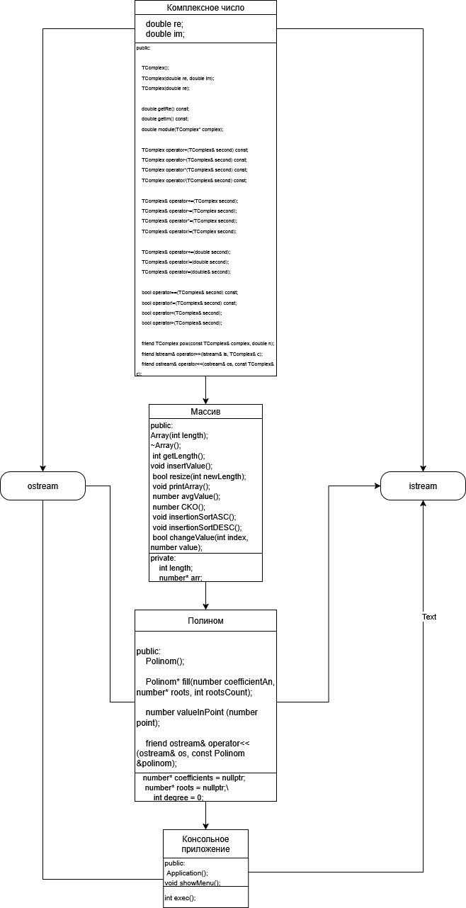

**Описание контрольного примера с исходными и ожидаемыми**

# расчетными данными

1. При создании полинома вводится коэффициент an : 1 1 и корни полинома: 1 2 3 4
2. Создается полином P(x) = (1+1i)x^2 + (2-10i)x + (-15+5i)
3. Изменяется коэффициент an на (2 + 2i), при вводе 2 2. Полином принимает вид: P(x) = (2+2i)x^2 + (4-20i)x + (-30+10i)
4. Предусмотрено изменение корня вводом индекса корня и новым значением: 1 и 1, 1 соответственно. Полином меняет вид на: P(x) = (2+2i)x^2 + (2-10i)x + (-8+4i)
5. Для вычисления значения функции в точке, необходимо ввести x: 5.

Значение: P(5) = 20-20i

## !СКРИНШОТЫ РАБОТЫ ПРОГРАММЫ НА КОНТРОЛЬНЫХ

**ПРИМЕРАХ**

После запуска программы на экране появляется консоль, в которую выводится меню, что показано на рисунке 2.

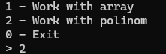

Рисунок 2 – Запуск программы и начальное меню

Необходимо выбрать пункт меню с работой с полиномом. Для этого нужно ввести «2» и нажать клавишу Enter. После чего программа выведет меню работы с полиномом.

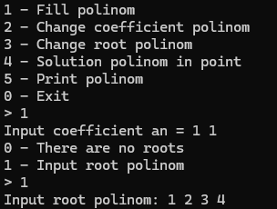

Рисунок 3 – Ввод старшего коэффициента и корней из контрольного примера

Чтобы вывести полином на экран, введём «5» и нажмём клавишу Enter.

В консоли появится полином(рисунок 4).



Рисунок 4 – Вывод полинома на экран

Изменим старший коэффицинт полинома. Программа запросит новый коэффициент. Введем 2 2.

На рисунке 5 показаны результаты работы программы.



Рисунок 5 – Изменение старшего коэффициента полинома

Теперь изменим один из корней. Чтобы это сделать, необходимо ввести «3» и нажать клавишу Enter. После чего будут запрошены индекс корня и его значение, после чего нажимаем клавишу Enter. Результат замены корня видно на рисунке 6

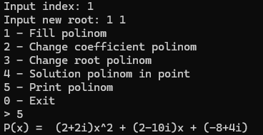

Рисунок 6 – изменение корня полинома

Чтобы вычислить значение полинома в данной точке, необходимо ввести «4» и нажать клавишу Enter. На экране появится запрос точки x.

На рисунке 7 показан результат работы программы.



Рисунок 7 – Вычисление значения в данной точке.

## ВЫВОДЫ ПО ВЫПОЛНЕНИЮ РАБОТЫ

В ходе практической работы была разработана и протестирована программа для работы с полиномами любой степени. Её функционал включает создание полинома, изменение его старшего коэффициента и корней, вычисление значения в точке и вывод данных в консоль. Корректность работы программы подтверждена успешно пройденным контрольным примером.